Пресс анонс.
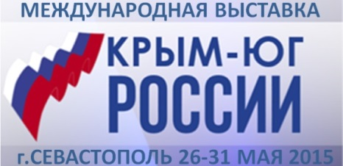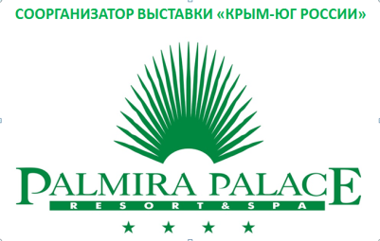
Международная не продовольственная и продовольственная выставка-форум «Крым-Юг России 2015» пройдёт в Севастополе накануне Дня города и закончится концертом легендарной группы «Ласковый май»
26-31 мая 2015 г, при поддержке Совета Федерации и Государственной Думы России, в «Севастопольском институте банковского дела» в два этапа пройдёт Международная не продовольственная и продовольственная выставка-форум «Крым-Юг России 2015»
26-27 мая первый этап – не продовольственная выставка в которой будут представлены компании занятые в производстве сельхоз техники, строительной техники, строительных и интерьерных материалов, детского игрового оборудования, косметики, канцтоваров, осветительного оборудования, товаров для детей, и т.д
30-31 мая второй этап – продовольственная выставка в которой примут участие компании-производители всего ассортимента продуктов питания из Крымского, Южного, Северо-Кавказского, Поволжского, Центрального и Северо-Западного федеральных округов.
30-31 МАЯ 2015 г. МЕЖДУНАРОДНЫЙ ФОРУМ ПРОДОВОЛЬСТВЕННЫХ ТОВАРОВ КРЫМСКОГО ФЕДЕРАЛЬНОГО ОКРУГА пройдёт в актовом зале «Севастопольского института банковского дела»
«Первый год в составе Российской Федерации: решение продовольственного кризиса - достижения, проблемы, перспективы»
Цель форума – обсудить возможности крымских сельхозпроизводителей в обеспечении продовольственной безопасности полуострова и поставках их продукции на материковую часть России, определить перечень продовольственных товаров, производство которых невозможно или затруднено на территории Крымского федерального округа и обеспечить поставки этих товаров в КФО из материковой части РФ, ознакомить участников с новыми, перспективными проектами в пищевой промышленности, решить проблемы дефицита продовольствия и оборудования, обеспечить логистику и юридическое сопровождение бизнес процессов на крымском полуострове.

Орг комитет выставки ведёт переговоры, о участии в выставке, с компаниями Армении, Белоруссии, Казахстана, Турции, Египта, Ирана, Китая и других стран не присоединившихся к санкциям против нашей страны, и заинтересованным в работе в Крыму и Севастополе
Специально для гостей выставки и жителей Крыма в этом году на площадке Студенческого сквера напротив Банковской академии, с 26 по 31 мая, пройдёт «Фестиваль Культуры и кухни народов Кавказа» в котором примут участие творческие коллективы кавказских республик, а также рестораны специализирующиеся на приготовлении блюд кавказской кухни.
Выставка закончится 31 мая финальным концертом в котором примет участие легендарная группа «Ласковый май» и её продюсер Андрей Разин, который также является Председателем координационного совета Международной выставки «Крым-Юг России 2015»
Соорганизатором выставки выступил ялтинский Курорт «Пальмира Палас» http://www.palmira-palace.com/ru
В прошлогодней выставке «Крым-Юг России» , которая проходила 31 мая и 1 июня в «Севастопольском институте банковского дела» , приняли участие 137 компаний Южного, Северо-Кавказского и Крымского федеральных округов, выставку посетили 6 официальных делегаций из министерств Чеченской Республики, Ставропольского края, Республики Адыгеи, Республики Дагестан, Краснодарского края и Ростовской области.
Информационными партнерами выставки были 7 телеканалов в том числе «ИКС ТВ Севастополь», более 30 ти интернет ресурсов в том числе Коммерсант, 12 печатных СМИ.
Сайт Международной выставки «Крым-Юг России» - http://krym-yug.ru/

